Тема занятия:

«Необыкновенное путешествие мячика Непоседы»

Автор: Елизарова Ирина Григорьевна учитель-логопед, высшая квалификационная категория.

**Место выполнения работы**: ГБДОУ д\с № 52, Калининского района г. Санкт-Петербург, адрес: гражданский 123 корпус 4 литер А

ПРОГРАММНОЕ СОДЕРЖАНИЕ

1 .Обучающие задачи:

- Обобщение, закрепление и систематизация представлений детей о диких животных. Область «Познание»

2.Коррекционные психолого-педагогические задачи:

- Коррекция зрительного и слухового внимания, восприятия, памяти и воображения;

- Развитие и упрочнение межсенсорных связей: слухо - зрительно-пространственных;

- Дифференциация понятий: цвет, форма, величина;

- Коррекция мышления и речи;

- Развитие речемыслительной деятельности через установление причинно- следственных связей; путем анализа, синтеза, сравнения.

3. Воспитательные задачи:

- Формирование интереса к учебной деятельности;

- Развитие коммуникативных навыков у детей, умения работать сообща, оказывать посильную помощь друг другу при выполнении заданий. Область «Коммуникация»

Материал к занятию:

- Игровой персонаж «Мяч»

- Набор карточек с сенсорными эталонами

- Набор больших предметных картинок из серии «Животные жарких стран», «Животные Севера», «Лесные животные»

- Набор маленьких предметных картинок из серии «Животные жарких стран», «Животные Севера», «Лесные животные»

- Изображение контуров животных, выполненные путем наложения.

- Карточки - модели среды обитания животных.

- Ребус «Циферблат»

- Раздаточный материал для развития графо-моторных навыков.

ХОД НЕПОСРЕДСТВЕННОЙ ОБРАЗОВАТЕЛЬНОЙ ДЕЯТЕЛЬНОСТИ

Дети входят, здороваются с гостями.

Педагог:

Вы поздоровались словами, а я хочу поздороваться с вами по-другому. Настройка

Я каждому из вас здоровье на ручках протягиваю, возьмемся за руки и настроимся на занятие.

Педагог:

Скажу вам по секрету, у меня есть друг, он очень на вас похож. Угадайте, кто это? (загадка)

Упадет, не плачет

Ножек нет, а скачет

Дети:

Это мяч. (в кабинет «влетает» мяч, брошенный другим педагогом)

Педагог:

- Ой, какой у нас гость! Это и есть мой друг, мячик Непоседа. Ребята, почему его так называют?

Дети:

- Мяч не сидит на месте.

Педагог:

- Посмотрите, какая у него забавная рожица. Как вы думаете, какой у него характер?

Дети:

- Веселый, озорной, добрый.

Педагог:

-Мы с Непоседой знаем, что вы любите животных. А где можно увидеть сразу всех животных и понаблюдать за ними?

Дети:

- В зоопарке.

Педагог:

-Теперь я знаю, Непоседа, что ты не случайно оказался у нас в гостях. Ты знал, что мы с ребятами собираемся в зоопарк?

Непоседа:

- Знал и даже заранее купил билеты.

Педагог:

-Ну что ж, отправляемся в зоопарк. Скажем волшебные слова: «Вокруг себя обернись, около зоопарка окажись»

Педагог:

- Вот мы и на месте. Непоседа, давай билеты.

Непоседа:

- Я их потерял.

Педагог:

- Может ты их выронил, когда к нам спешил, (просит одного из детей поискать билеты)

Непоседа:

- Ура! Вот они и нашлись.

Педагог:

- Билеты не простые, чтобы пройти по этому билету, нужно выполнить задание.

**Задание «Сенсорные эталоны»** (дети подбирают по заданной схеме геометрические фигуры определенного цвета, формы, величины.)

Педагог:

- Присаживайтесь на ковер, выполняйте задание. Дети выполняют задание, объясняя свои действия.

Педагог:

- Молодцы, все справились с заданием. Проходите, вот мы и в зоопарке.

Дети проходят к доске, где расставлены картинки диких животных. Непоседа:

-Здесь много животных, но как в них разобраться ?

Педагог:

-А наши ребята знают разных животных.

- Назовите животных жарких стран, животных Севера, лесных животных.

Дети называют.

Педагог:

- А можно их назвать одним словом? Как?

Дети называют обобщающее слово « дикие животные».

Педагог:

- Я хочу предложить вам, ребята, несколько игр. А ты, Непоседа, слушай и запоминай.

**Игра «Добрые соседи»**

Педагог:

- Назовите, между каких соседей живет заяц. Дети:

- Тигр и белый медведь.

Педагог:

- Соседей назвали правильно, а добрые ли они? Почему?

Дети:

- Нет, соседи злые, потому что заяц - это травоядное животное, а тигр и белый медведь - хищники, они могут съесть зайца.

(аналогичное задание с «добрыми соседями»)

**Игра «Кто лишний».**

Педагог оставляет картинки с животными жарких стран и белым медведем.

Педагог:

-Непоседа, посмотри, какая картинка лишняя? Непоседа:

- Жираф.

Дети:

- Неправильно. Белый медведь лишний, потому что он живет на Севере, остальные животные жарких стран.

Педагог:

- Ребята, подумайте, что стало бы с белым медведем, если бы он попал в жаркие страны?

(рассуждения детей)

Педагог предлагает на выбор модели среды обитания: животных жарких стран и белого медведя, (дети объясняют свой выбор моделей) Непоседа:



- Я неправильно ответил на вопрос, потому что устал.

Педагог:

- Отдохни, Непоседа, и мы отдохнем.

**Физкультминутка** (на воображение)

Мячик мой, лети высоко.

Мячик мой, лети далеко.

По полу беги скорей,

Скок об пол, смелей, смелей.

Педагог:

- Пока мы отдыхали, в зоопарк приходил мальчик. Он нарисовал рисунок, на котором изображены животные и он сам.

- Непоседа, кого ты узнал из животных на рисунке? Где находится это животное?

Непоседа:

- Я увидел тигра, он расположен на рисунке слева.

Педагог:

- Правильно. А теперь и вы, ребята, назовите животных и расскажите, где они находятся?

- Молодцы.

Непоседа задает вопрос педагогу (на ухо).

Педагог:

- Непоседа не увидел на рисунке животное, которое ему очень нравится. Оно самое высокое из всех животных. Ребята, вы догадались, о ком говорит Непоседа?

Дети:

-Это жираф.

Непоседа просит детей нарисовать рисунок жирафа ему на память.

Педагог:

- Садитесь, ребята, за столы

(Педагог раздает детям листы в крупную клетку, и дети соединяют цифры от 1 до 18. Получается изображение жирафа)

- Непоседа, ты просил одного жирафа, а у нас сколько получилось?

Дети:

- Четыре жирафа.

Педагог:

- Посмотри, Непоседа, какие веселые жирафы у нас получились. Ребята, вспомните рисунок мальчика. Какое настроение было на том рисунке? Почему?

Дети:

- У них грустное настроение, им тесно на рисунке.

Педагог:

-Поможем животным, расселим их на просторной лужайке (дети подходят к фланелеграфу, выбирают картинки тех же животных, что и на рисунке мальчика и располагают их аналогично рисунку)

- Молодцы, ребята. Непоседа

-Я долго наблюдал за вами, как вы хорошо умеете выполнять задания. Я тоже хочу научиться.

Педагог предлагает одному из детей обратиться к Непоседе:

- Непоседа, ты умеешь решать ребусы?

Непоседа:

- Нет, я не умею решать ребусы.

Педагог:

- Сейчас ребята тебе покажут, как это делать.

Педагог раздает каждому ребус «Циферблат» с зашифрованным словом, где цифра соответствует определенной букве.

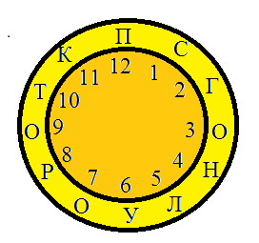

|  |  |  |  |  |  |  |
| --- | --- | --- | --- | --- | --- | --- |
| 4 | 3 | 1 | 9 | 8 | 7 | 2 |
| Н |  |  |  |  |  |  |

Дети выписывают цифры и буквы на карточку и читают слово.

Педагог:

-Видишь, Непоседа, ребята знают цифры, буквы, умеют писать и читать.

Непоседа, помогли тебе ребята познакомиться с животными?

Непоседа:

- Спасибо, мне ребята помогли.

Педагог:

-А вот мы сейчас проверим.

Педагог загадывает загадки по признакам животных:

- Полосатый, хищный, сильный, свирепый. Кто это? - тигр (отвечают дети)

- Ловкая, цепкая, прыгучая, хитрая - ..... (обезьяна)

- Пятнистый, длинношеий, длинноногий, травоядный - ... (жираф)

- Толстокожий, большеухий, толстоногий, серый - ... (слон)

- Прыгучая, сумчатая, хвостатая, быстрая - ... (кенгуру) Педагог:

-Молодцы, разгадали мои загадки. А теперь вы сами попробуйте придумать такие же загадки.

Дети пробуют придумать загадки.

Непоседа:

- Ребята, а можно я задам вам еще один вопрос? Я хочу узнать: зоопарк - это хорошо или плохо? (ТРИЗ)

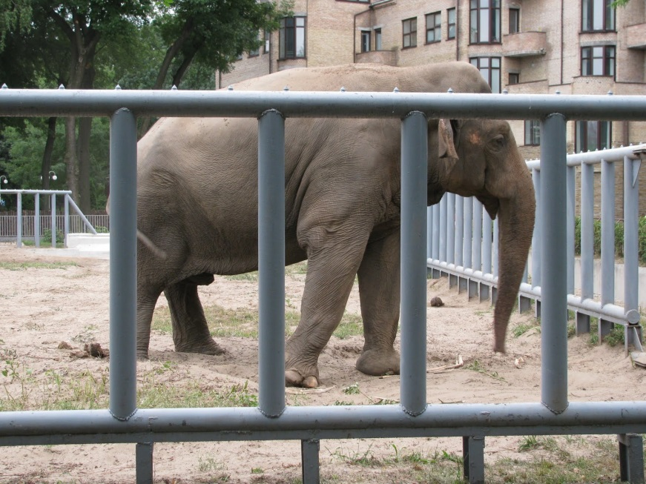

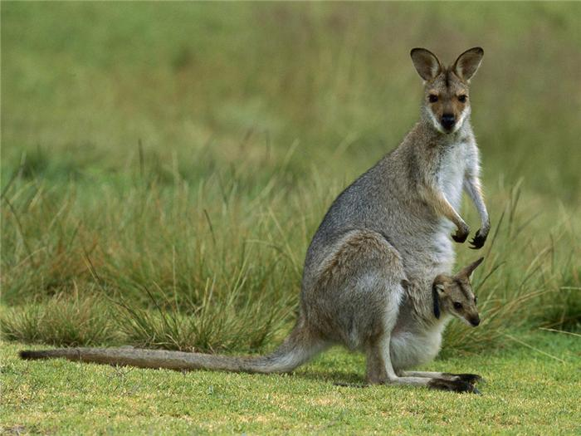

Дети пытаются объяснить, для кого это хорошо (для людей...), а для кого плохо (для животных...).

Педагог:

- Наша прогулка по зоопарку подошла к концу, я вами очень довольна и хочу подарить наклейки с изображением животных. И ты, Непоседа, молодец!

Помогал, отвечал вместе с ребятами.

А сейчас все вместе вспомним интересные моменты нашего путешествия. (подведение итогов)

Дети приглашают Непоседу к себе в группу. Дети прощаются с гостями.